Espara GmbH
A-5020 Salzburg, Franz-Sauer-Straße 46, Tel: 0043/662/432362, Fax: 0043/662/432858,
office@espara.com, www.espara.com

P R O D U K T M O N O G R A P H I E
Papaya Kapseln
Inhalt: 60 Kapseln = 29,5 g (Füllmenge)

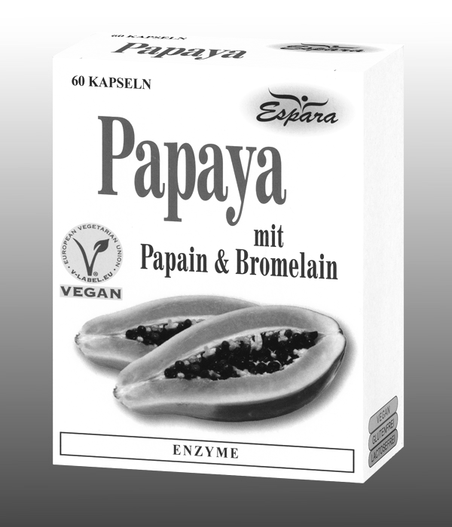
3 Papaya Kapseln (= Tagesdosis)

entsprechen: 900 mg Papaya-Pulver
30 mg Papain
30 mg Bromelain

vegan – glutenfrei – lactosefrei

Zutaten:
Papaya-Pulver (61,1%), Hydroxypropylmethylcellulose*, Füllstoff mikrokristalline Cellulose, Papain (2,04%), Bromelain (2,04%), Trennmittel Magnesiumsalze von Speisefettsäuren.

Verzehr-Empfehlung:
3 x täglich 1 Kapsel mit etwas Flüssigkeit verzehren.
(Hinweis: für Diabetiker geeignet; 1 Kapsel: 0,021 BE)

Eigenschaften:
Nahrungsergänzungsmittel mit Papaya.

Nahrungsergänzungsmittel stellen keinen Ersatz für eine ausgewogene Ernährung dar und die empfohlene Tagesdosis sollte nicht überschritten werden. Abwechslungsreiche und ausgewogene Ernährung sowie eine gesunde Lebensweise sind von großer Bedeutung. Trocken und nicht über Raumtemperatur sowie außerhalb der Reichweite von Kindern lagern.

